
Sensoronderzoek 2.0
Merel van der Leeden (1103194)
Pavlo Petrashkevych (1099450)
Jullian Lima Spencer (1102737)
Aron Vleij (1080231)


PO: Ramon Knoester
Project begeleiders: Sandra Hekkelman en Wouter Volders

Samenvatting

Het doel van dit onderzoek was om de juiste windrichting sensor te zoeken voor het weerstation. Het onderzoek werd uitgevoerd door verschillende windsensoren met elkaar te vergelijken op basis van verschillende acceptatiecriteria.

Sensor | Anemometer | SenseCAP | DFRobot
Functionaliteit | Windrichting, ±3 graden nauwkeurig | Windrichtig & windsnelheid, ± 3 graden nauwkeurig | Windrichting, geen nauwkeurigheid gegeven
Windsnelheid | 0,8 – 55 m/s | 0 – 80 m/s | 0,3 - ? m/s
Protocol | Analoge signalen | RS485 | RS485
Meetbereik | 0 - 360 graden | 0 - 360 graden | 0 - 360 graden
Betrouwbaarheid | Goed | Goed | Minder

Uit dit onderzoek is gebleken dat de Anemometer PCE-WV A de beste keuze is voor dit project en gaat deze sensor besteld worden.

Inhoud

Table of Contents
Samenvatting 2
Inhoud 3
Inleiding 4
Anemometer PCE-WV A 5
SenseCAP S200 6
DFRobot RS485 wind vane sensor 7
Conclusie 8
Changelog 8

Inleiding

In dit project is er eerder een sensoronderzoek uitgevoerd waarin verschillend eisen werden geanalyseerd en de context van het probleem uitgebreid toegelicht (bekijk document “sensoronderzoek”)
Tijdens het project is gebleken dat de gebruikte sensor defect is geraakt, waardoor de betrouwbaarheid van de verzameldegegevens over de sensoren en de eisen niet langer gegarandeerd kon worden. Hierdoor is er besloten om het sensorenonderzoek opnieuw uit te voeren, met nieuwe eisen en nieuwe sensoren.

Naar aanleiding van het defect raken van de sensor is de opdrachtgever hierover geïnformeerd. Daarbij is geadviseerd om naast het vervangen van de sensor, ook andere alternatieven sensoren te onderzoeken dan die er in het vorige verslag zijn behandeld. Die mogelijk meer betrouwbaar zijn.

Voor dit onderzoek hebben wij de oorspronkelijke eisen aangepast en opgesteld als volgt:

- Functionaliteit/Nauwkeurigheid
Dit project beschikt al over een windsnelheid sensor. Dus de sensor moet alleen de windrichting kunnen meten met een zo goed mogelijke nauwkeurigheid (± 10 graden nauwkeurig, buiten 10 graden, heeft het afstemmen van de sensor bijna geen zin en worden er geen nauwkeurig genoege metingen gedaan)

- Minimale en maximale windsnelheid
Dit is van belang doordat de motor aangestuurd moet worden vanaf windkracht 1 (zie document requirements)

- Protocol
Niet elk protocol werkt even goed met de Raspberry pi 4. Het is van belang dat de sensor goed programeerdbaar is met de microcontroller van dit project.

- Meetbereik
De sensor moet een meetbereik van 180 tot 360 graden hebben (zie document requirements)

- Betrouwbaarheid
Het is van belang dat de sensor van een betrouwbaar bedrijf is, mocht de sensor defect raken is er genoeg informatie om te onderzoeken wat er is, of is de mogelijkheid er om contact op te zoeken met het bedrijf/fabrikantDit is een van de hoofdeisen, doordat de vorige sensor van dit project defect is geraakt en daar geen oplossingen voor was

Anemometer PCE-WV A

De Anemometer is ontwikkeld om de windrichting in de industriële omgeving te meten. Deze Anemometer kan worden aangesloten op dataloggers, procesbesturingssystemen en displays.

De Anemometer heeft een minimale meetsnelheid van 0,8 m/s en een maximale windsnelheid van 55m/s. (op de beaufort schaal: windkracht 1 tot 12+)
Zo heeft de Anemometer ook een 4-20 mA uitgang en gebruikt analoge signalen als protocol.

Verder heeft de Anemometer een meetbereik van 0 tot 360 graden en heeft het daarbij geen dood centrum. Vervolgens heeft het een meet nauwkeurigheid van ± 3 graden.

Ook is de Anemometer van het Duitse bedrijf PCE instruments. PCE instruments ontwikkelt, fabriceert en distribueert producten voor de meet, regel, weeg en laboratoriumtechniek. Het bedrijf heeft meerdere vestigingen in meerdere landen en levert producten levert producten op kwaliteitsniveau van industrie, universiteiten en onderzoeksinstellingen.

PCE levert de Anemometer met zowel een gebruikershandleiding als een productblad. Mocht er echt wat zijn, zijn ze bereikbaar via zowel de mail, telefoon, locatie of via de site.

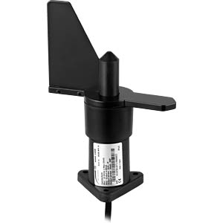

SenseCAP S200

De SenseCAP S200 is een weersensor dat zowel de windrichting als de windsnelheid kan meten m.b.v. ultrasone technologie.

De SenseCap heeft een meetbereik van 0m/s tot 80m/s (windkracht 0 tot 12+), een nauwkeurigheid van ± 3 graden en nog een meetbereik van 0 tot 360 graden. Vervolgens maakt het gebruik van de rs485 protocol.

Verder is de senseCap van het bedrijf seeed technology. Seeed technology is een Chinees innovative IoT bedrijf dat zich specialiseert in hardware onderzoek en productie. Seeed levert verder een eigen handleiding onder de sensor zelf en hoe je het kan aansluiten, een blog hoe ze de sensor hebben getest en een productblad. Ook bieden ze nog 12 maanden garantie bij aankoop.

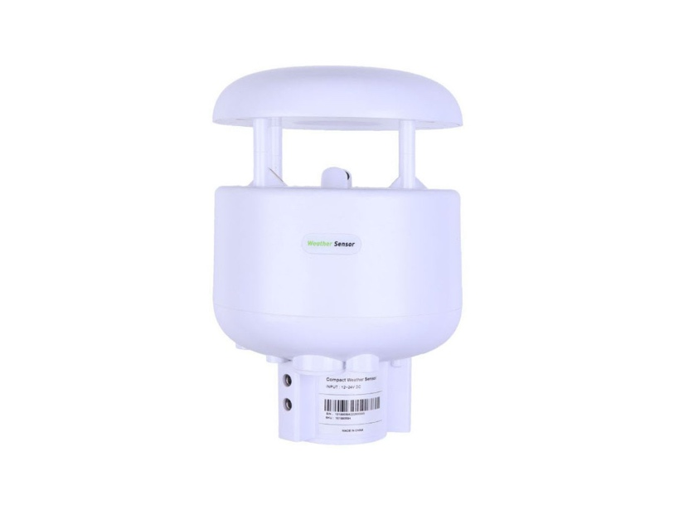

DFRobot RS485 wind vane sensor

De wind vane sensor is gemaakt om de windrichting te meten dat via een rs485 protocol werkt.

Deze wind vane sensor heeft een minimale windsnelheid van 0.3 m/s met geen gegeven maximale windsnelheid.
Verder heeft deze sensor een meetbereik van 0 tot 360 graden, maar heeft geen gegeven meet nauwkeurigheid.

DFRobot (Zhiwei Robotics Corp.) is een Chinees internationaal bedrijf dat open-source hardware en elektronische modules ontwikkelt en verkoopt. Ook leveren zij producten zoals sensoren, microcontroller-boards en robotplatforms wereldwijd.

DFRobot levert de wind vane sensor met een een eigen product wiki en eigen gemaakte github libraries.

Om contact op te nemen met DFRobot, moet je of een mail sturen of naar hun eigen forum.

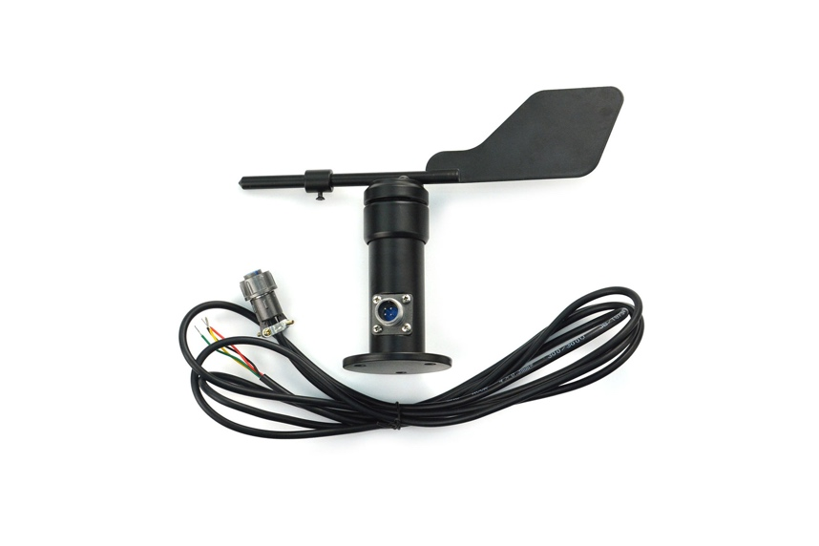

Conclusie

Het doel van dit onderzoek was te onderzoeken welke sensor het best bij dit project hoort op basis van de gegeven acceptatiecriteria. Uit dit onderzoek is gebleken dat de Anemometer PCE-WV A de beste keuze is. Deze sensor heeft een van de hoogste nauwkeurigheid, kan meten vanaf windkracht 1, beschikt tot het juiste meetbereik en is van een betrouwbaar bedrijf.
De SenseCAP bleek minder geschikt te zijn, aangezien die ook de windsnelheid meet en dit project beschikt al over een windsnelheid sensor. Dit project beschikt al over een windsnelheid sensor en dus is er een sensor nodig dat alleen de windrichting meet.
De DFRobot werd niet geselecteerd, doordat de betrouwbaarheid minder was. Zo was er te weinig informatie over de sensor zelf gegeven en als er wat bleek te zijn met de sensor, is er geen zekerheid dat er contact opgenomen kan worden.

Changelog
Datum | Versie | Persoon | Aangepast
13/01/2026 | 1 | Aron Vleij | Opmaak, begin inleiding, acceptatiecriteria, welke sensoren onderzoeken
22/01/2026 | 1.1 | Aron Vleij | Inleiding afgemaakt, alle sensoren onderzocht en opgeschreven
26/01/2026 | 1.2 | Aron vleij | Samenvatting, conclusie en algemene opmaak.

